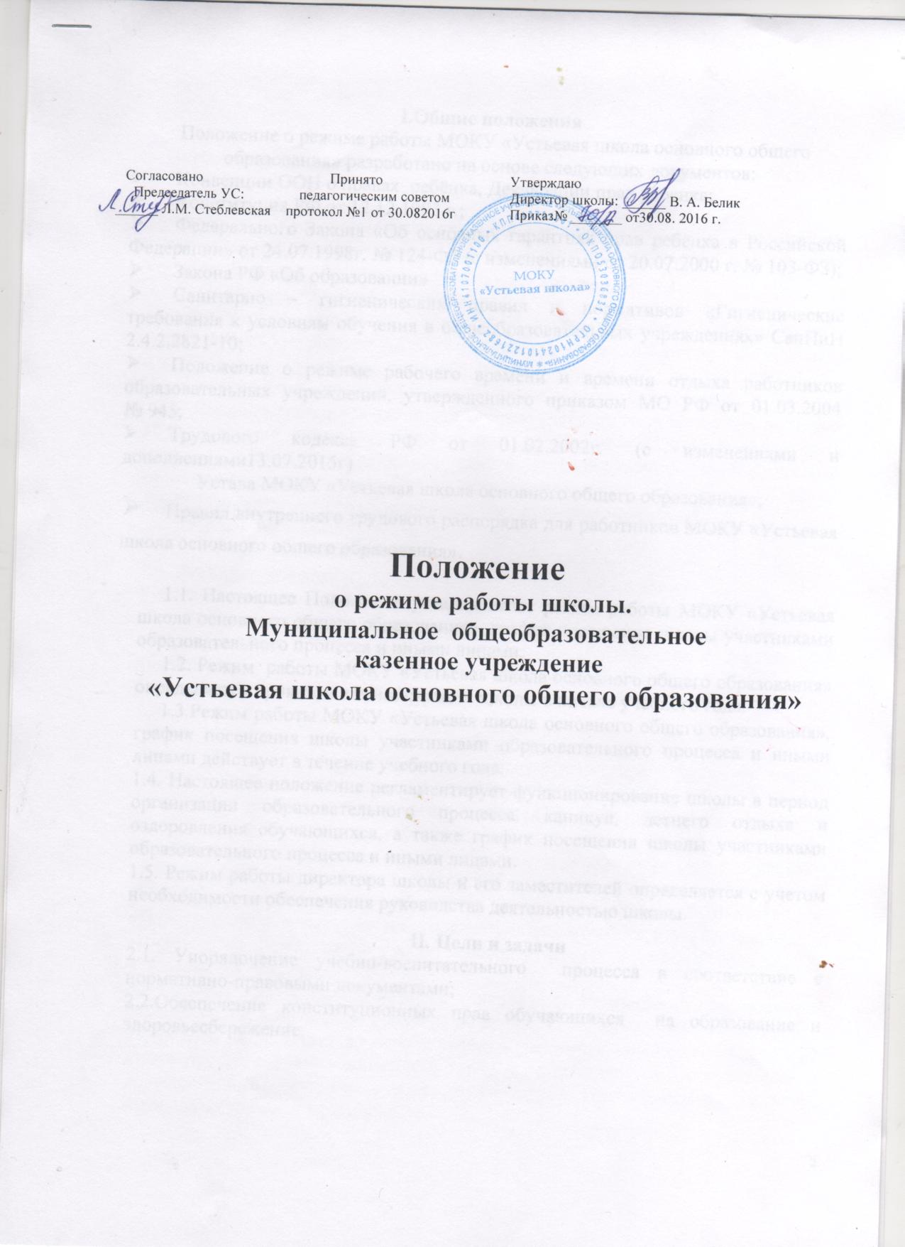
I.Общие положения
Положение о режиме работы МОКУ «Устьевая школа основного общего образования» разработано на основе следующих документов:
- Конвенции ООН о правах ребёнка, Декларации прав ребенка;
- Конституция РФ от 12.12.1993 г.;
- Федерального Закона «Об основных гарантиях прав ребёнка в Российской Федерации» от 24.07.1998г. № 124-ФЗ (с изменениями от 20.07.2000 г. № 103-ФЗ);
- Закона РФ «Об образовании»
- Санитарно – гигиенических правил и нормативов «Гигиенические требования к условиям обучения в общеобразовательных учреждениях» СанПиН 2.4.2.2821-10;
- Положение о режиме рабочего времени и времени отдыха работников образовательных учреждений, утвержденного приказом МО РФ от 01.03.2004 № 945;
- Трудового кодекса РФ от 01.02.2002г. (с изменениями и дополнениями13.07.2015г)
Устава МОКУ «Устьевая школа основного общего образования»;
- Правил внутреннего трудового распорядка для работников МОКУ «Устьевая школа основного общего образования».

1.1. Настоящее Положение устанавливает режим работы МОКУ «Устьевая школа основного общего образования», график посещения школы участниками образовательного процесса и иными лицами.
1.2. Режим работы МОКУ «Устьевая школа основного общего образования» определяется приказом администрации школы в начале учебного года.
1.3.Режим работы МОКУ «Устьевая школа основного общего образования», график посещения школы участниками образовательного процесса и иными лицами действует в течение учебного года.
1.4. Настоящее положение регламентирует функционирование школы в период организации образовательного процесса, каникул, летнего отдыха и оздоровления обучающихся, а также график посещения школы участниками образовательного процесса и иными лицами.
1.5. Режим работы директора школы и его заместителей определяется с учетом необходимости обеспечения руководства деятельностью школы.

II. Цели и задачи
2.1. Упорядочение учебно-воспитательного процесса в соответствие с нормативно-правовыми документами;
2.2.Обеспечение конституционных прав обучающихся на образование и здоровьесбережение.

III. Режим работы школы во время организации образовательного процесса.

Организация образовательного процесса в школе регламентируется учебным планом, годовым календарным графиком, расписанием учебных, занятий кружков, секций, расписанием звонков.
  - Продолжительность учебного года.
Учебный год начинается 1 сентября. Продолжительность учебного года в 1 классе равна 33 недели, во 2-х – 8-х классах –35 недель, в 9 классе - 34 недели.
3.2. Регламентирование образовательного процесса.
Учебный год на I, II ступенях обучения делится на 4 четверти.
Продолжительность каникул в течение учебного года составляет не менее 30 календарных дней и регулируется ежегодно Годовым календарным учебным графиком. Для обучающихся 1 класса устанавливаются дополнительные каникулы в феврале месяце (7 календарных дней).
3.3.Регламентирование образовательного процесса на неделю.
Продолжительность учебной рабочей недели:
- 5-ти дневная рабочая неделя в 1- 9 классах.
  - Регламентирование образовательного процесса на день.
Учебные занятия организуются в одну смену. Занятия дополнительного образования (кружки, секции), группа продленного дня, обязательные индивидуальные и групповые занятия и т. п. организуются в другую для обучающихся смену с предусмотрением времени на обед.
    - Начало занятий в 9.00, пропуск учащихся в школу в 8.15.
    - Продолжительность урока:
- 45 минут – 2-9 классы
- 35 минут – 1 класс (3 урока - в сентябре октябре, 4 урока – в ноябре, декабре ) 45 минут - по 4 урока январь-май.
    - Перед началом каждого урока подается звонок. По окончанию урока учитель и обучающиеся выходят из кабинета. Классные руководители и учителя во время перемен дежурят по этажам и обеспечивают дисциплину учеников, а также несут ответственность за поведение детей на всех переменах.
    - Дежурство по школе педагогов осуществляются в соответствии с «Положением о дежурстве» и определяется графиком дежурств, составленным заместителем директора по учебно - воспитательной работе в начале года и утверждается директором школы.
    - Время начала работы каждого учителя – за 15 минут до начала своего первого урока, в начальной школе за 20 минут. Дежурство учителей по школе начинается за 30 минут до начала учебных занятий и заканчивается через 30 минут после окончания последнего урока и осуществляется в соответствии с должностной инструкцией дежурного учителя и Положением о дежурстве (правилами трудового распорядка).
    - Организацию образовательного процесса осуществляют учителя, педагоги и специалисты в соответствии с перечнем обязанностей, установленных «Должностной инструкцией».
    - Учителям категорически запрещается впускать в класс посторонних лиц без предварительного разрешения директора школы, а в случае его отсутствия - дежурного администратора.
    - Ответственному за пропускной режим школы (гардеробщик) категорически запрещается впускать в здание школы посторонних (иных) лиц без предварительного разрешения. К иным лицам относятся: представители общественности, другие лица, не являющиеся участниками образовательного процесса.
    - Педагогам категорически запрещается вести прием родителей во время уроков. Встречи педагогов и родителей обучающихся осуществляются на переменах или вне уроков педагога по предварительной договоренности.
    - Прием родителей (законных представителей) директором школы осуществляется ежедневно с10.00 до 17.00.
    - Категорически запрещается отпускать учеников с уроков на различные мероприятия (репетиции, соревнования) без разрешения администрации школы.
    - Категорически запрещается удаление обучающихся из класса, моральное или физическое воздействие на обучающихся.
    - Категорически запрещается выставление итоговых оценок или их изменение после даты, указанной в приказе об окончании четверти (полугодия). Перенос аттестации по уважительным причинам может быть разрешен только по заявлению родителей (законных представителей) обучающихся.
    - Категорически запрещается производить замену уроков по договоренности между учителями без разрешения администрации школы.
3.5.Организация воспитательного процесса в школе регламентируется расписанием работы группы продленного дня, кружков, секций, детских общественных объединений.
3.5.1 Учитель, ведущий последний урок, выводит детей этого класса в раздевалку и присутствует там до ухода из здания всех учеников.
3.5.2 Классные руководители в соответствии с графиком дежурства, воспитатель ГПД сопровождают детей в столовую, присутствуют при приеме пищи детьми и обеспечивают порядок.
3.5.3 Проведение экскурсий, походов, выходов с детьми на внеклассные мероприятия за пределы школы разрешается только после издания соответствующего приказа директора школы. Ответственность за жизнь и здоровье детей при проведении подобных мероприятий несет учитель, воспитатель, который назначен приказом директора.
3.5.4 Работа спортивных секций, кружков, кабинета информатики допускается только по расписанию, утвержденному директором школы.
3.5.5 График питания обучающихся, дежурства по школе утверждается директором школы ежегодно.
    - Выход на работу учителя, воспитателя ГПД, педагога дополнительного образования или любого сотрудника школы после болезни возможен только по предъявлению директору больничного листа.
    - Школьное расписание уроков строится с учетом хода дневной и недельной кривой умственной работоспособности обучающихся.
    - В ОУ с целью профилактики утомления, нарушения осанки, зрения обучающихся должны проводиться на уроках физкультурные минутки и гимнастика для глаз при обучении письму, чтению, математике.
    - В группе продленного дня продолжительность прогулки для младших школьников должна составлять не менее 1,5 часов. Двигательная активность на воздухе должна быть организована в виде подвижных и спортивных игр.
    - Изменение в режиме работы школы определяется приказом директора школы в соответствие с нормативными - правовыми документами в случаях объявления карантина, приостановления образовательного процесса в связи с понижением температуры наружного воздуха.
3.5.11 Все обучающихся 2-9 классов аттестуются по четвертям. Оценивание уровня знаний, умений и навыков, обучающихся и качество преподавания проводить в соответствии с Положениями: о текущем контроле, промежуточной аттестации, внутришкольном контроле.
    - Государственную (итоговую) аттестацию в выпускном 9 классе и промежуточную итоговую аттестацию 2 - 8 классов проводить в соответствии с нормативно-правовыми документами МО РФ, региональных и униципальных органов управления образованием.
    - Режим рабочего времени и времени отдыха работников школы определить согласно приказа МО РФ от 01.03.2004 № 945. Устанавливается 5-дневная рабочая неделя с выходными днями: суббота, воскресенье. Нормируемая часть рабочего времени работника определяется в соответствии с трудовым законодательством и тарификационным списком. Другая часть педагогической работы работников, требующая затрат рабочего времени, которая неконкретизирована по количеству часов, вытекает из их должностных обязанностей, предусмотренных Уставом школы и Правилами внутреннего трудового распорядка и регулируются графиками и планами работы и может быть связана с: выполнением обязанностей, связанных с участием в работе педагогических, методических советов, с работой по проведению родительских собраний, консультаций, оздоровительных, воспитательных и других мероприятий, предусмотренных образовательной программой.

IV. Ведение документации.

4.1. Всем педагогам при ведении журнала следует руководствоваться Положением по ведению классного журнала.
4.2. Внесение изменений в журналы (зачисление и выбытие учеников) производит только классный руководитель по приказу директора школы. Исправление оценок в классном журнале допускается по заявлению учителя и разрешению директора.

V. Режим работы учебно-вспомогательного и обслуживающего персонала.
5.1. Режим работы учебно-вспомогательного и обслуживающего персонала определяется из расчета нормативного количества часов на ставку по пятидневной рабочей неделе, утверждается директором школы.

5.2. Пропускной режим осуществляется в дневное время дежурным техническим персоналом, дежурным учителем, ответственным администратором; в ночное время – сторожем.
5.3. Посетители школы ожидают встречи с педагогами в фойе 1 этажа. Посетителям запрещается парковать машины на территории школы.
5.4. Графики работы всех работников школы регламентируются Правилами внутреннего трудового распорядка и утверждаются приказом директора на текущий год.
VI. Режим работы в выходные и праздничные дни.
Работа сотрудников в выходные и праздничные дни осуществляется в соответствии со статьями 111,112 Трудового Кодекса Российской Федерации и регламентируется приказом директора.
VII. Режим работы школы в каникулы.
В период осенних, зимних, весенних каникул педагогический и учебно- вспомогательный персонал работают согласно утвержденному плану работы, графиками работ с указанием видов деятельности, которую будет выполнять педагог на каникулах. В этот период он может привлекаться к педагогической, методической, организационной работе, связанной с реализацией образовательной программы в пределах установленного ему объема учебной нагрузки (педагогической работы).
VIII. Режим работы школы в период летнего отдыха и оздоровления обучающихся и воспитанников.
8.1. Летняя кампания проводится с целью оздоровления обучающихся и воспитанников школы, воспитания у них трудолюбия, любви к окружающей среде, формирования здорового образа жизни и обеспечения занятости детей в летнее время. В период проведения летней кампании в школе функционирует лагерь с дневным пребыванием детей.
8.2. Организация воспитательного процесса в школе в летний период регламентируется приказом директора школы «Об организации летнего отдыха и оздоровления обучающихся»
8.3. Педагогические работники, для которых каникулярный период не совпадает с оплачиваемым отпуском, привлекаются к работе в оздоровительных лагерях с дневным пребыванием детей на базе ОУ. Режим рабочего времени педагогических работников устанавливается с учетом выполняемой ими работы и определяется правилами внутреннего трудового распорядка образовательного учреждения, графиками работы, коллективным договором.

IX. Делопроизводство.
Режим работы школы регламентируется следующими документами:
9.1.Приказы директора школы:
- О режиме работы школы на учебный год
- Об организации питания
- Об организованном окончании четверти, полугодия, учебного года
- О работе в выходные и праздничные дни.
9.2.Графики дежурств:
- педагогов на этажах и в столовой школы
- дежурных администраторов
9.3.Должностными обязанностями:
- дежурного администратора
- дежурного учителя

